**Муниципальное казенное общеобразовательное учреждение**

**Шелеховского района**

**«Средняя общеобразовательная школа №9»**

**__________________(МКОУ ШР «СОШ № 9»____________________**

Обучающий семинар на тему:

Допсихологическая и кризисная психологическая помощь   
лицам в кризисном состоянии.

Педагог-психолог Турымов Д.А.

**Программа проведения**

* Допсихологическая и кризисная психологическая помощь лицам в кризисном состоянии.
* Практическая составляющая в виде тренингов, упражнений и техник.
* Эмоции и психологическая поддержка в данном направлении.

Цель: донести до педагогического состава особенности экстренной допсихологической помощи, об этапах эмоционального состояния, как справляться с тревогой, истерикой и страхом, а также возможность проявить инициативы при обмене специальными техниками.

**Экстренная допсихологическая помощь** – это система приемов, которая позволяет людям, не обладающим психологическим образованием, помочь себе и окружающим, оказавшись в экстремальной ситуации, справиться с психологическими реакциями, возникшими в связи с этим кризисом или катастрофой.

Человек, оказавшись в чрезвычайной ситуации, переживает сильное эмоциональное потрясение, ведь его привычная «нормальная» жизнь в одно мгновение изменилась.

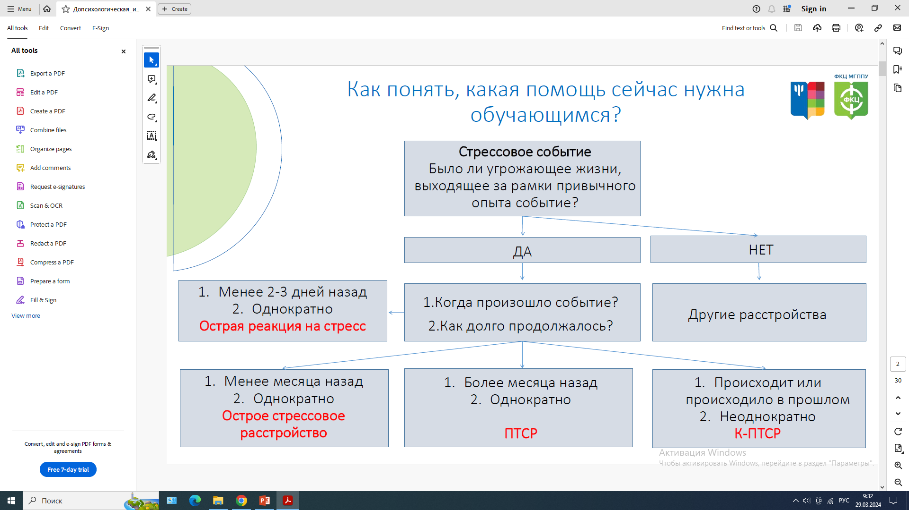

**Упражнение «1+1 = ?»** *(3 минут)*

*Инструкция:*

Индивидуально каждому участнику предлагается за 1 минуты составить перечень возможностей использования скрепки (результаты работы подводятся по самому большому списку, который зачитывается аудитории).

Работа в микрогруппах: за 1 минуту составить перечень возможностей использования скрепки.

*Спикер микрогруппы, у которой список оказался самый большой, зачитывает способы применения*

Мини лекция об аспектах и особенностях при контакте с ребенком в данном вопросе:

* Не пытайтесь помочь ребенку/подростку, если не уверены в своей безопасности.
* Не переоценивайте собственные способности и при необходимости обращайтесь за помощью к профильным специалистам.
* Если вы чувствуете, что не готовы оказать несовершеннолетнему помощь, вам страшно, неприятно разговаривать с обучающимся, не делайте этого. Знайте, это нормальная реакция, и вы имеете на нее право. Ребенок всегда чувствует неискренность по позе, жестам, интонациям, и попытка помочь через силу все равно будет неэффективной.

Методики и техники, проработка с педагогами определенных сценариев и ситуаций.

Пример:

ТРЕВОГА – отрицательно окрашенная эмоция, выражающая ощущение неопределённости, ожидание отрицательных событий, трудноопределимые предчувствия

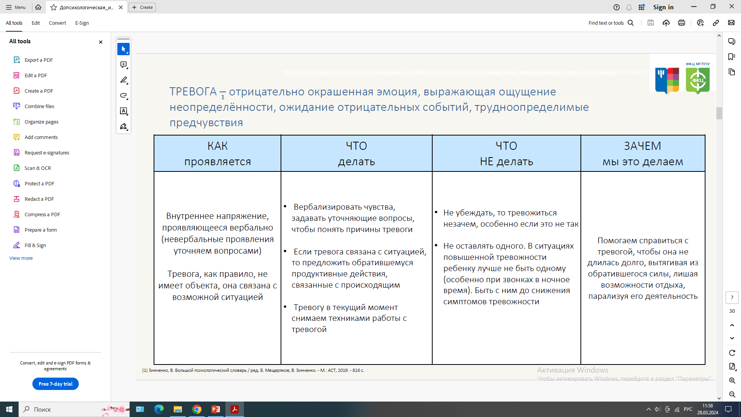

**Как предложить помощь?**

*«Я вижу, что у тебя сейчас (проявления)… Я вижу, что ты сильно переживаешь (какое-то событие)… Я готова предложить тебе небольшое упражнение, чтобы тебе стало легче. Готов попробовать его сейчас вместе со мной?»*

*«Я вижу, в какой сложной ситуации ты сейчас находишься, вижу твои переживания. Вероятно, это может мешать тебе, негативно влиять на твою жизнь. Мы можем проговорить сейчас с тобой некоторые рекомендации, которые помогут, когда ты тревожишься особенно сильно»*

**Дыхание**

На мобилизацию - удлиненный глубокий вдох (4с), пауза длительностью в половину вдоха (2с), короткий, громкий, энергичный выдох (2с). Длительность вдоха превышает выдох приблизительно в два раза.

На расслабление - успокаивающее дыхание – медленный глубокий вдох через нос, пауза в полвдоха, выдох длительностью 2 вдоха.

Пример техники: **«5-4-3-2-1»**

5 — Найдите пять вещей, на которых сможете остановить взгляд

4 — Почувствуйте четыре сенсорных ощущения

3 — Прислушайтесь к трем различным звукам

2 — Сконцентрируйте внимание на двух запахах

1 — Найдите одну вещь со вкусом

Другой пример эмоционального состояния:

**ГНЕВ, АГРЕССИЯ** – отрицательно окрашенная реакция, выражающаяся в недовольстве каким-либо явлением или негодованием, возникающим у человека в результате действий объекта его гнева с последующим стремлением устранить этот объект

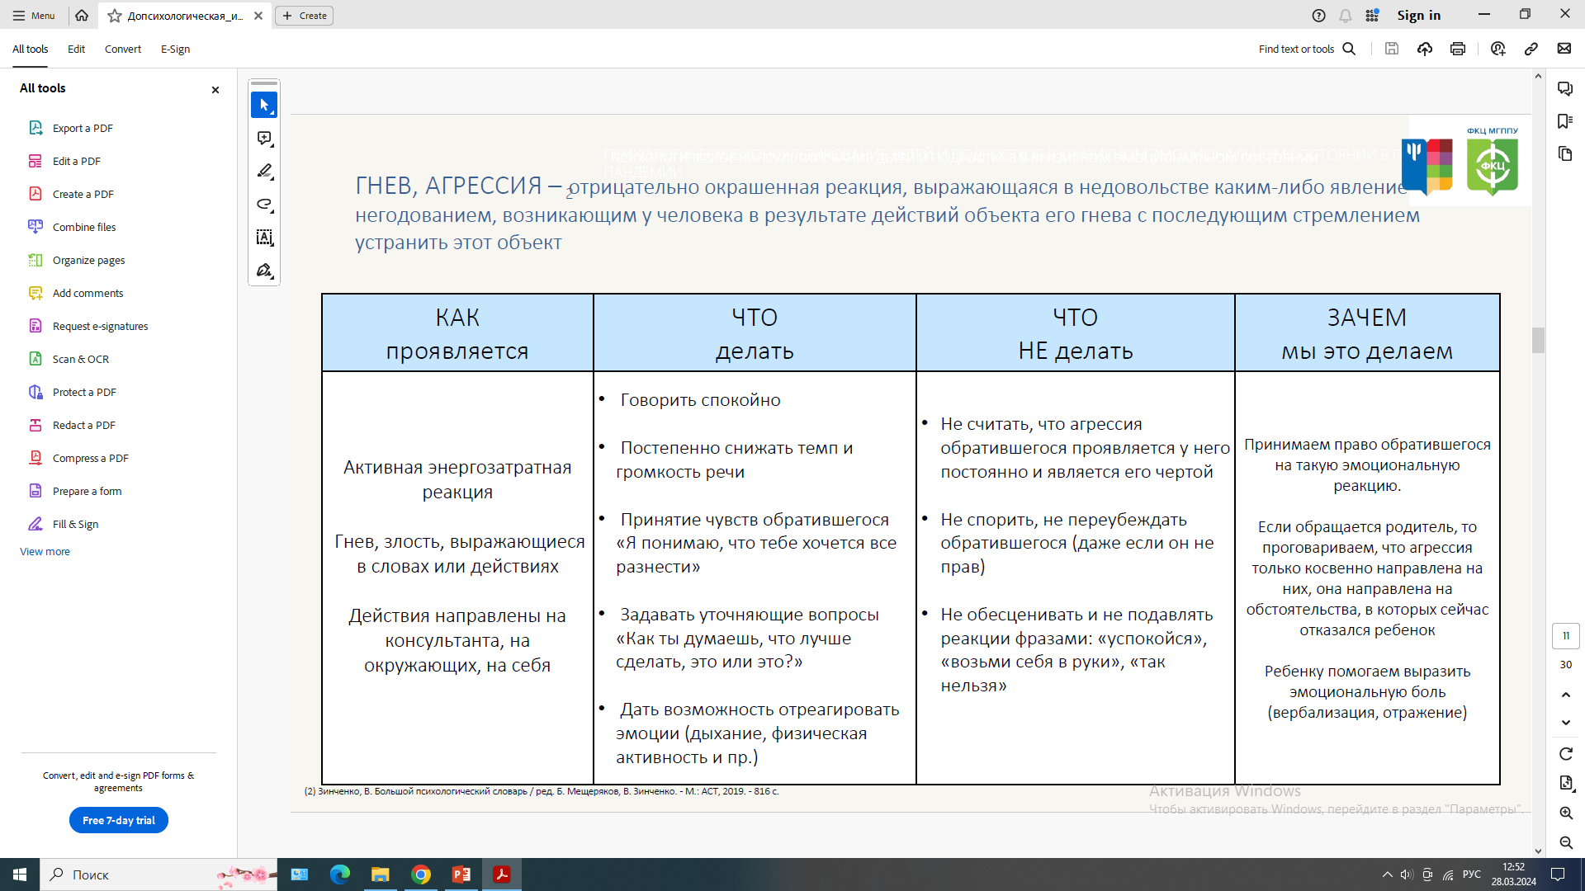 Если кто-то критикует вас или говорит вам неприятные вещи, то прежде чем выпускать из надпочечников порцию разрушительного адреналина, сделайте эмоциональную паузу (для этого можно выдохнуть и на время задержать дыхание), после чего спросите себя: *«Какую пользу я могу извлечь из данных слов?»*

*Точно так же и из запальчивой критики вы, если постараетесь, можете извлечь какую-то новую информацию о себе или о собеседнике.*

А дальше нужно совершить самый трудный, но увлекательный поступок: **похвалить своего оппонента!**

За что? Это вы можете придумать сами, *например:* *за то, что он помогал вам тренировать выдержку и терпение; за то, что он помог вам посмотреть на себя со стороны; за радость победы над собой и над ситуацией (если вы все-таки не поддались на провокацию и не дали волю гневу и раздражению)*.

**Далее идет разбор детальных этапов оказания кризисной поддержки**

Установление психологического контакта с обучающимся, предоставление возможности обратившемуся рассказать о тех событиях, которые привели к кризисному состоянию

*Очень важно создать такую атмосферу, в которой обучающийся будет чувствовать себя свободно и получит возможность открыто рассказать о своих чувствах. Психологу важно внимательно его выслушать, проявляя интерес, уважение и внимание.*

**При разговоре лучше всего использовать закрытые вопросы, которые смогут побудить обучающегося рассказать более подробно о ситуации и своих эмоциях,** например, можно использовать такие фразы, как

* *«Я подожду, пока ты соберешься с мыслями…»*
* *«Я буду готов тебя выслушать тогда, когда захочешь…»*
* *«Ты хотел бы все обдумать, прежде чем начать разговор?»*
* *«Я могу как-нибудь помочь тебе в начале беседы?»*
* *«Я могу обсудить с Вами…»*
* *«Я помогу тебе разобрать ситуацию…»*
* *«Мы вместе проанализируем…»*
* *«Я могу помочь Вам посмотреть на вещи с другой стороны…»*
* *«Я буду рассуждать вместе с тобой…»*

Во время выслушивания обратившегося **не рекомендуется** проявлять слишком сильные эмоции, так как это может его напугать. Также важно **не делать выводов** за обучающегося, а дать ему возможность прийти к собственным умозаключениям и принять решение о чем-либо самостоятельно.

*Иногда дети и подростки не могут определить те эмоции, которые они испытывают, и задача педагога-психолога состоит в том, чтобы научить этому.*

**Будет полезно** объяснить обучающемуся, что эмоции не стоит подавлять или их стыдиться, но понимать, принимать и регулировать их на уровне поведения необходимо учиться. Психологу важно не только поддержать ребенка в том, что тот чувствует, и вербализовать эту эмоцию, но и объяснить поведенческие особенности ее проявления.

*Например, обратившийся может испытывать негативное отношение к сиблингу, и это вполне нормально, но недопустимо выражать в его отношении физическую агрессию*.

**Подведение итогов, речь и благодарность участвующим.**